Инспектора дорожно-патрульной службы ГИБДД Центрального округа города Москвы проведут 16 мая 2018 года городское профилактическое мероприятие «Вело-мототранспорт»
16.05.2018
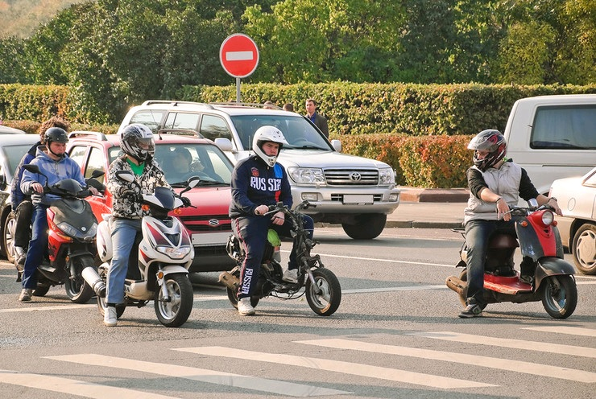
С приходом тепла велосипеды, скутеры или мопеды появляются на улицах города так как они доступны, и достаточно удобные средства передвижения, поэтому пользуются заслуженным успехом, количество владельцев этих транспортных средств продолжает увеличиваться. Такие транспортные средства, конечно, отличаются от машины или мотоцикла, но правила дорожного движения для них не менее важны. Тем более, что мопеды, велосипеды и скутеры не обладают большой маневренностью и скоростью, не имеют защитных приспособлений от столкновений, на дороге они одни из самых беззащитных. Поэтому и мопед, и скутер, и велосипед являются источником повышенной опасности, для всех участников движения.
Для мопеда и скутера нужно знать следующие правила:
1. Управлять таким транспортным средством как мопед или скутер может человек, который достиг16-ти летнего возраста, при наличии водительского удостоверения категории «М» для управления скутером или мопедом, и подкатегории "А1" - мотоциклом с рабочим объемом двигателя внутреннего сгорания, не превышающим 125 кубических сантиметров.
2. Выезжая на мопеде или скутере на оживленную трассу, нельзя выезжать на центр дороги. В соответствии с правилами дорожного движения (ПДД), такие транспортные средства обязаны передвигаться по обочине или по внешнему краю проезжей части.
3. При езде на мопеде или скутере, даже в дневное время должен гореть ближний свет фар.
4. Ехать на транспортном средстве можно только в мотошлеме, как водителю, так и пассажиру.
5. Руль транспортного средства нужно держать обеими руками.
6. Не разрешается брать с собой в качестве пассажира более одного человека.
Велосипедом управлять можно, начиная с возраста детского сада, но это только в случае, если передвижение идет во дворах и парках. Управляющий данным средством передвижения называется велосипедист. А вот тот, кто управляет мопедом и скутером называется уже водитель.
При выезде на дорогу, правила для велосипедистов меняются. В ПДД четко сказано, что управление велосипедом разрешается с 14 лет, а управление мопедом — с 16 лет.
Также напоминаем основные правила безопасного вождения для мотоциклистов:
- мотоцикл должен быть зарегистрирован в установленном порядке в органах ГИБДД, а у водителя в правах должна быть открыта соответствующая категория,
- управлять мотоциклом необходимо в мотошлеме и специальной мотозащите,
- перед выездом на дорогу нужно проверить техническое состояние мотоцикла, устранить все неисправности,
- при движении в потоке не превышать скорость, соблюдать боковой интервал и дистанцию с другими транспортными средствами, не выезжать на полосу встречного движения при обгоне, не пытаться проехать между близко движущимися машинами в плотном потоке, не забывать включать сигнал поворота при поворотах, разворотах и перестроениях.

Адрес страницы: http://hamovniki.mos.ru/administrative-authority-shall-inform/detail/7330358.html
Управа района Хамовники города Москвы

